Centro Universitário Senac Santo Amaro

Plataforma De Reservas Em Hotel

Nomes: Eric Paixão Andrade e Leonardo Gama Pereira

Professor: Carlos Verissimo

São Paulo

2023

**1 Descrição do Domínio do problema**

Criação de um sistema para reservas de hotéis que facilite o processo de escolha de quartos e ofereça sugestões personalizadas com base nas preferências dos hóspedes.

2 Requisitos do Cliente

2.1 Requisitos Funcionais

* RF1: **Registro de Usuário:** Permitir que os usuários se cadastrem na plataforma com informações básicas, como nome, e-mail e senha.
* RF2: **Pesquisa de Quartos:** Possibilitar aos usuários buscar quartos disponíveis com base em datas de check-in e check-out, bem como outros filtros, como tipo de quarto e comodidades.
* RF3: **Seleção de Quartos:** Permitir que os usuários escolham quartos disponíveis com base em suas preferências e requisitos.
* RF4: **Reserva de Quartos:** Capacitar os usuários a fazerem reservas para quartos selecionados, inserindo detalhes como datas, número de hóspedes e informações de contato.
* RF5: **Cálculo de Preços:** Calcular automaticamente o preço total da reserva com base nas datas escolhidas, número de hóspedes e tarifas do quarto.
* RF6: **Gestão de Reservas:** Permitir que os usuários visualizem e gerenciem suas reservas, incluindo a possibilidade de alterar datas, adicionar serviços extras e efetuar cancelamentos.
* RF7: **Pagamento Seguro:** Integrar um sistema de pagamento seguro que aceite diferentes métodos de pagamento para confirmar as reservas.
* RF8: **Confirmações por E-mail:** Enviar e-mails de confirmação aos clientes após a conclusão da reserva, fornecendo detalhes da reserva e informações importantes.
* RF9: **Sugestões Personalizadas:** Oferecer sugestões de quartos e comodidades com base nas preferências do usuário e em reservas anteriores.
* RF10: **Gestão de Disponibilidade:** Atualizar a disponibilidade de quartos em tempo real e bloquear quartos durante o processo de reserva para evitar duplicações.
* RF11: **Integração de Avaliações:** Permitir que os hóspedes deixem avaliações e comentários sobre suas estadias após o check-out.
* RF12: **Suporte ao Cliente:** Incluir um canal de suporte para que os usuários possam entrar em contato em caso de dúvidas, problemas ou assistência durante o processo de reserva.

2.2 Requisitos Não Funcionais

* RNF1: **Usabilidade:** A interface do sistema deve ser intuitiva e de fácil utilização, mesmo para usuários sem experiência técnica.
* RFN2: **Desempenho:** O sistema deve ser responsivo, permitindo que os usuários realizem pesquisas, reservas e pagamentos de forma rápida e eficiente.
* RFN3: **Disponibilidade:** O sistema deve estar disponível 24/7 para permitir que os usuários acessem e façam reservas a qualquer momento.
* RFN4: **Segurança:** Dados pessoais e de pagamento dos usuários devem ser protegidos por medidas de segurança, como criptografia de dados.
* RFN5: **Tempo de Resposta:** O tempo de resposta do sistema, desde a pesquisa até a conclusão da reserva, deve ser rápido para evitar frustração dos usuários.
* RFN6: **Escalabilidade:** O sistema deve ser capaz de lidar com um aumento no número de usuários e reservas sem comprometer o desempenho.
* RFN7: **Compatibilidade:** O sistema deve ser compatível com diferentes dispositivos, navegadores e sistemas operacionais para atender a uma variedade de usuários.
* RFN8: **Documentação:** Fornecer documentação clara e simples sobre como usar o sistema, para que os usuários possam entender facilmente suas funcionalidades.
* RFN9: **Conformidade com Regulamentações:** O sistema deve seguir regulamentações de proteção de dados e leis de privacidade do setor de hospitalidade.
* RFN10: **Manutenção:** O sistema deve ser projetado de maneira a permitir manutenções regulares sem interromper o funcionamento geral.
* RFN11: **Backup e Recuperação:** Implementar rotinas de backup regulares e um plano de recuperação de desastres para proteger os dados dos usuários.
* RFN12: **Eficiência de Código:** O sistema deve ser otimizado para garantir um uso eficiente de recursos, minimizando tempos de carregamento.
* RFN13: **Acessibilidade:** Garantir que o sistema seja acessível para pessoas com deficiências, seguindo diretrizes de acessibilidade da web.
* RFN14: **Design Responsivo:** A interface do sistema deve se adaptar a diferentes tamanhos de tela, desde dispositivos móveis até desktops.
* RFN15: **Feedback ao Usuário:** Fornecer feedback claro aos usuários durante cada etapa do processo de reserva para evitar confusões.

3 Casos de Uso (UC)

3.1 Diagrama de Caso de Uso - Visão Geral

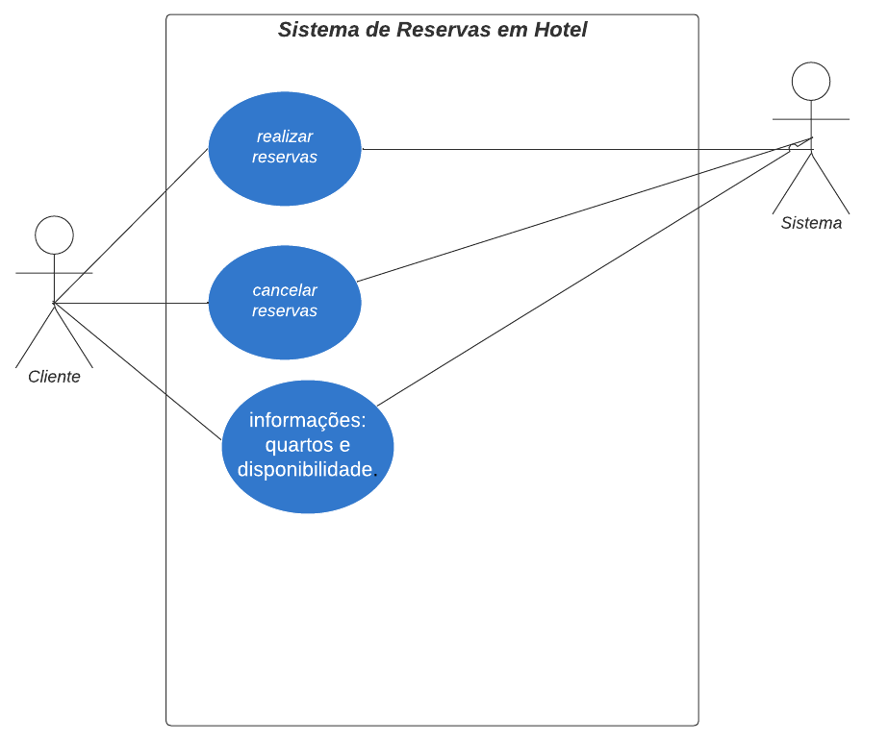

3.2 Caso de Uso - Caso de Uso #1 – Realizar Reserva

3.2.1 Diagrama do Caso de uso #1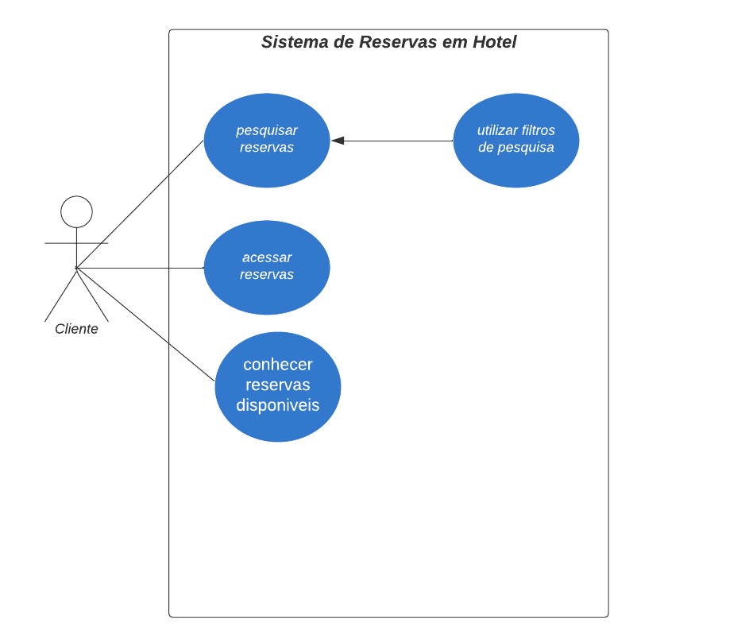

3.2.2 Detalhamento do Caso de uso #1.1 – Pesquisar reservas

|  |  |
| --- | --- |
| Nome do Caso de Uso: | 1.1 – Pesquisar reservas |
| Atores: | Clientes |
| Trigger: | Necessidade de reserva do cliente |
| Pré-requisito | Logar no sistema |
| Fluxo de eventos | Cliente entra no sistema; pesquisa por datas e quartos disponíveis. |

3.2.3 Detalhamento do Caso de uso #1.2 – Utilizar filtro

|  |  |
| --- | --- |
| Nome do Caso de Uso: | 1.2 – Utilizar filtros |
| Atores: | Cliente |
| Trigger: | Estar buscando por reserva |
| Pré-requisito: | Escolher data e quarto |
| Fluxo de eventos | Cliente estar logado no sistema; filtrar datas e quartos de seu interesse e disponibilidade |

3.2.4 Detalhamento do Caso de uso #1.3 – Acessar reservas

|  |  |
| --- | --- |
| Nome do Caso de Uso: | 1.3 – Acessar reservas |
| Atores: | Cliente |
| Trigger: | Necessidade de uma reserva |
| Pré-requisito: | Estar logado no sistema / Ter selecionado as datas |
| Fluxo de eventos: | Cliente logo no sistema; Verifica as opções de reservas; |

3.2.5 Detalhamento do Caso de uso #1.4 – Conhecer reservas disponíveis.

|  |  |
| --- | --- |
| Nome do Caso de Uso: | 1.4 – Conhecer reservas disponíveis. |
| Atores: | Cliente |
| Trigger: | Conhecer as reservas disponíveis |
| Pré-requisito: | Ter preenchido os filtros |
| Fluxo de eventos: | Preencher os filtros |

3.3 Caso de Uso - Caso de Uso #2 – Configurar planejamento – Informações: quartos e disponibilidade.

3.3.1 Diagrama do Caso de uso #2

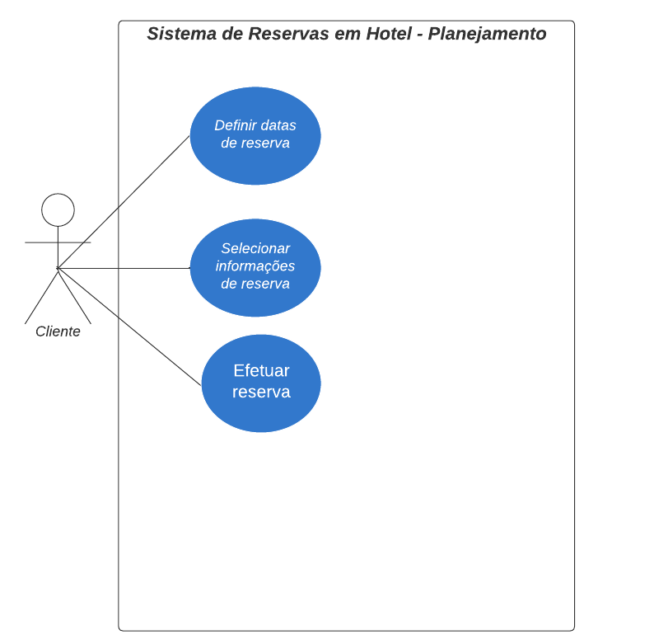

3.3.2 Detalhamento do Caso de uso #2.1 – Definir datas de reserva

|  |  |
| --- | --- |
| Nome do Caso de Uso: | 2.1 – Definir datas de reserva |
| Atores: | Cliente |
| Trigger: | Definir datas |
| Pré-requisito: | Estar efetuando a reserva |
| Fluxo de eventos: | Cliente entra no sistema; Entra na página de reserva; Escolhe as datas de reserva; |

3.3.3 Detalhamento do Caso de uso #2.2 – Selecionar informações de reserva

|  |  |
| --- | --- |
| Nome do Caso de Uso: | 2.2 – Selecionar informações de reserva |
| Atores: | Cliente |
| Trigger: | Selecionar quarto e datas |
| Pré-requisito: | Estar realizando a reserva |
| Fluxo de eventos | Cliente loga no sistema; Busca por datas e quartos disponíveis. |

3.3.4 Detalhamento do Caso de uso #2.3 – Efetuar a reserva

|  |  |
| --- | --- |
| Nome do Caso de Uso: | 2.3 – Efetuar a reserva |
| Atores: | Cliente |
| Trigger: | Finalizar a reserva |
| Pré-requisito: | Ter selecionado data e quarto. |
| Fluxo de eventos: | Cliente loga no sistema; Entra na página de reservas; seleciona datas e quarto; efetua a reserva. |

3.4 Caso de uso - Caso de Uso #3 – Acessar Reservas

3.4.2 Detalhamento do Caso de uso #3.1 – Efetuar a reserva

|  |  |
| --- | --- |
| Nome do Caso de Uso: | 3.1 – Efetuar a reserva |
| Atores: | Cliente |
| Trigger: | Efetuar a reserva |
| Pré-requisito: | Ter preenchido todos os filtros e escolhido datas e quarto |
| Fluxo de eventos: | Preencher os filtros; Selecionar datas e quarto; Realizar reserva. |

3.4.3 Detalhamento do Caso de uso #3.2 – Visualizar a reserva

|  |  |
| --- | --- |
| Nome do Caso de Uso: | 3.2 – Visualizar a reserva |
| Atores: | Cliente |
| Trigger: | Visualizar as reservas feitas |
| Pré-requisito: | Ter feito a reserva |
| Fluxo de eventos: | Fazer a reserva; Visualizar a reserva |

3.4.4 Detalhamento do Caso de uso #3.3 – Cancelar reserva

|  |  |
| --- | --- |
| Nome do Caso de Uso: | 3.3 – Cancelar reserva |
| Atores: | Cliente |
| Trigger: | Cancelar a reserva |
| Pré-requisito: | Ter realizado pelo menos uma reserva |
| Fluxo de eventos: | Ter realizado a reserva; Querer cancelar uma reserva |

Diagrama UML

